**Фото отчет по дню Защиты детей в средней группе № 3 «Веснушки»,**

**воспитатель Пономарева Л.А.**

Пусть у каждого ребёнка будет детство.

Будет дом, счастливая семья.

И оставьте каждому в наследство

Клад заботы и внимания, не тая.

Пусть звучит почаще детский смех

Будет больше радостных затей.

Мы сегодня поздравляем всех

С Днём защиты дорогих детей!

В первый день лета отмечается международный праздник – День защиты детей. Это не только весёлый и радостный праздник для детей, но ещё также   напоминание родителям о том, что наши дети нуждаются в любви и постоянной заботе и защите.

Радостно, звонко, тепло и красочно прошёл главный праздник детства – День защиты детей в нашем детском саду. Все педагоги старались сделать так, чтобы этот праздник надолго запомнился детям, создали праздничную атмосферу, звучала  музыка, создавая весёлое настроение у детей.

В гости к детям пришли Солнышко, Карлсон и Незнайка. Вместе с гостями, ребята участвовали в играх, эстафетах и танцевали.

Праздник продолжился феерией мыльных пузырей и рисованием на асфальте цветными мелками. В детских рисунках можно было увидеть природу. Все рисунки были разными, но объедены одной общей темой «Счастливое детство»

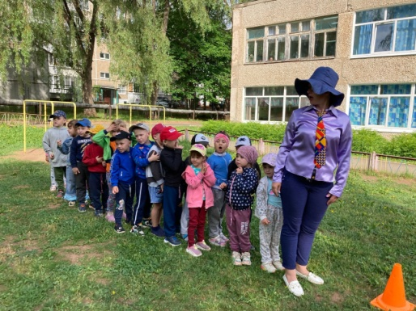 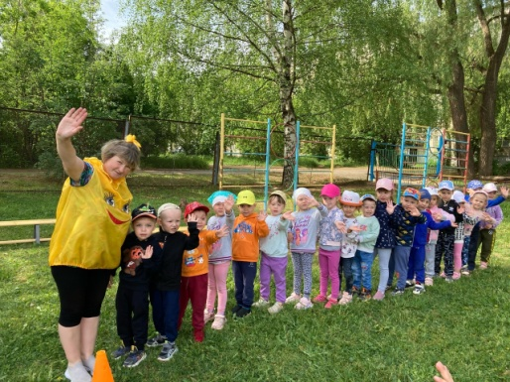 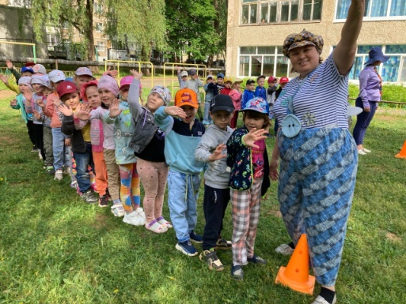

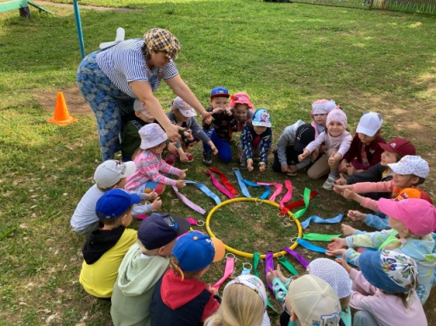 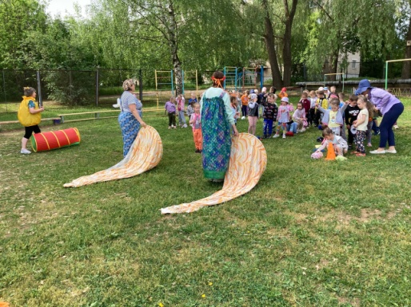 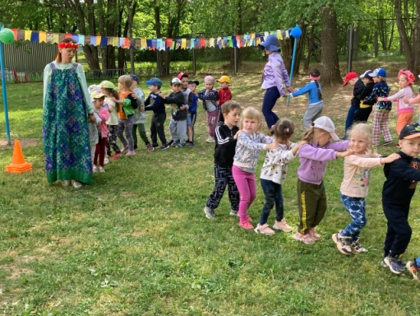

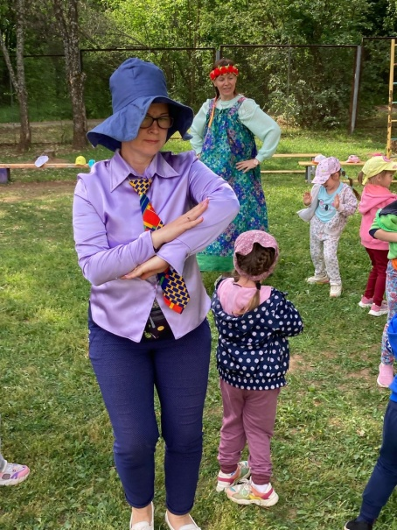 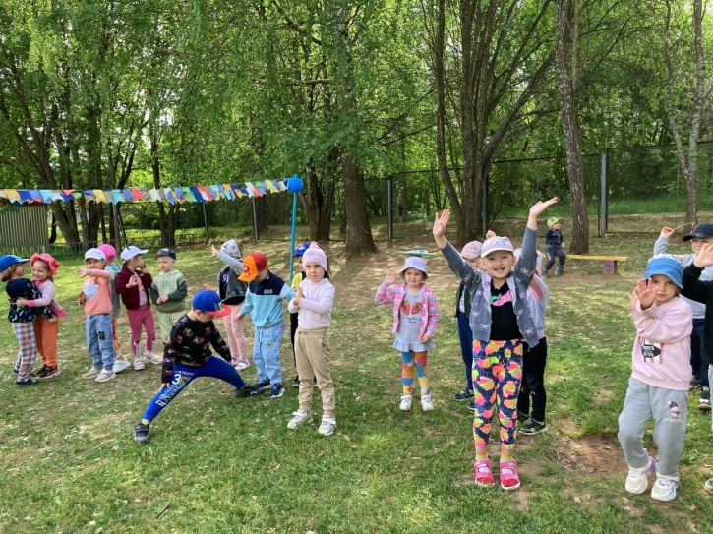

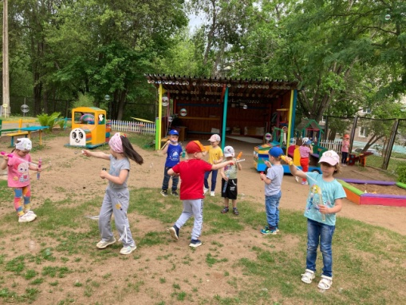 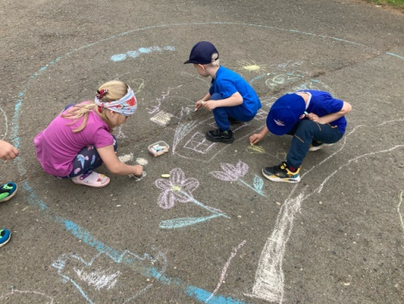 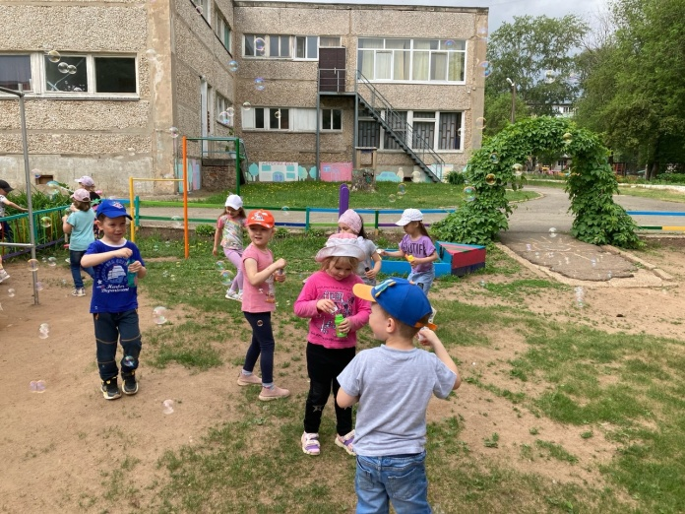

В этот день каждый ребёнок унёс с собой частичку нашего тепла и заботы. В детских глазах светилось что-то такое, от чего у нас воспитателей становилось теплее на душе и мы вновь убеждаемся, что наша профессия самая добрая и лучшая на свете.